26 января в Центре «Мой бизнес» состоится круглый стол «Перспективы и пути развития несырьевого экспорта Курской области»
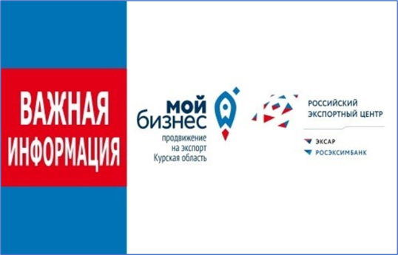
В мероприятии примут участие представители курирующих министерств Правительства Курской области, АО «Российский экспортный центр», Союза «Торгово-промышленная палата Курской области», Курской таможни, субъекты малого, среднего и крупного бизнеса.
Организатор – Центр поддержки экспорта Курской области.
Цель встречи – поиск путей более эффективного использования экспортного потенциала Курской области, активизации привлечения к экспортной деятельности курских предпринимателей, популяризации экспорта по каналам электронной торговли.
Место проведения: г. Курск, ул. Горького, 34, 2-й этаж, конференц-зал.
Начало: 11.00.
Приглашаем к участию экспортно ориентированные компании малого и среднего бизнеса региона.
Обязательна регистрация по ссылке: https://forms.gle/eJjUEBjinYnSxnhm9 или по телефону +7 (4712) 54-07-06.

